## 运算符

1. 赋值运算符：=
   1. 把右边的值赋予左边。

左边必须是变量名，不能是是一个等式。

(2).=也可以作为语句的判断条件，只要付完得的值转换为布尔类型时true。

2.算术运算符

(1) 取模%

可以用于数据分组，取模2可以把数据分成两组，而取模三可以把数据分成三组

（余数为0,1,2）.

3.自操作运算符：

1. .前自增后自增都会改变操作的数数值
2. 后自增会以改变原值进行计算，然后再自增。

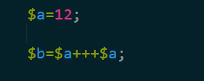结果是24

运算过程的理解，计算机运算的时候，面对一个变量，会先去内存里找他的值，然后扔到式子里进行运算，因为++a的赋值优先级>a所以，会先执行++a

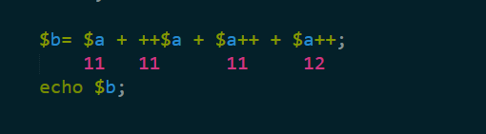

算术运算符里自操作运算符的优先级比较高，所以第一个和第二个计算时会先赋值，先自增，后计算加号。

1. 比较运算符：
   1. ！==值和类型都不相同。
   2. ！=值和类型有一个不相同。
2. 逻辑运算符：
3. &,|&&,||
4. &经常用于引用赋值